**录入任课教师信息操作指南**

一、【系统】---【基础数据管理】---【基本数据】---【课程信息维护管理】，未录入任课教师信息的课程，点击。

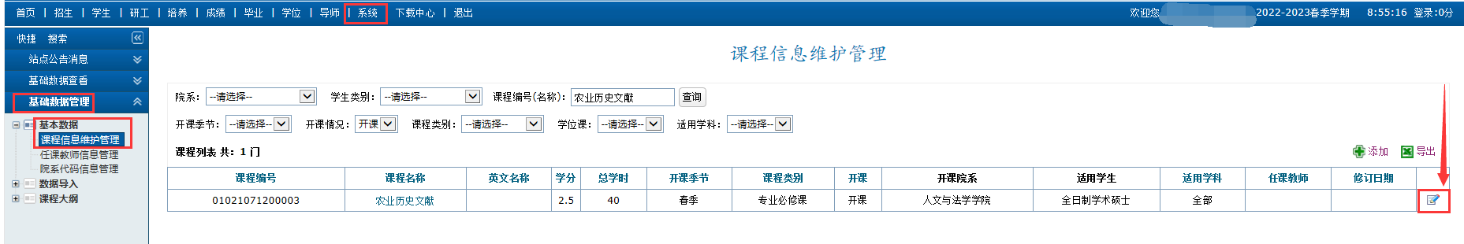

二、点击【任课教师】，点击绿色加号➕。

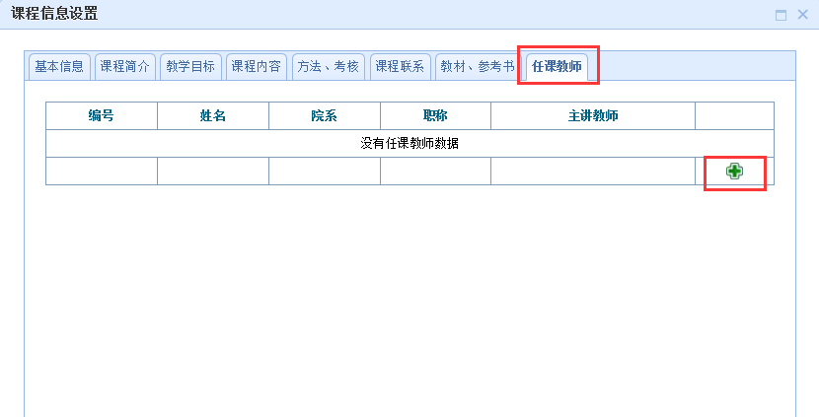

三、输入任课教师姓名，点击【查询】，点击绿色对勾√。

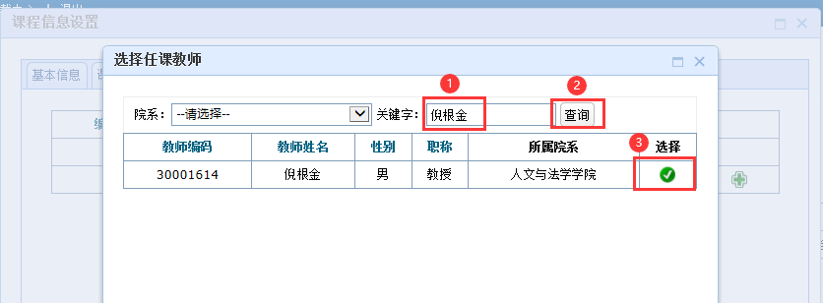

四、勾选主讲老师，点击保存，即可。

